智能实验室——前端优化v4

0606界面设计优化

一、首界面
这个是一张首界面的优化图
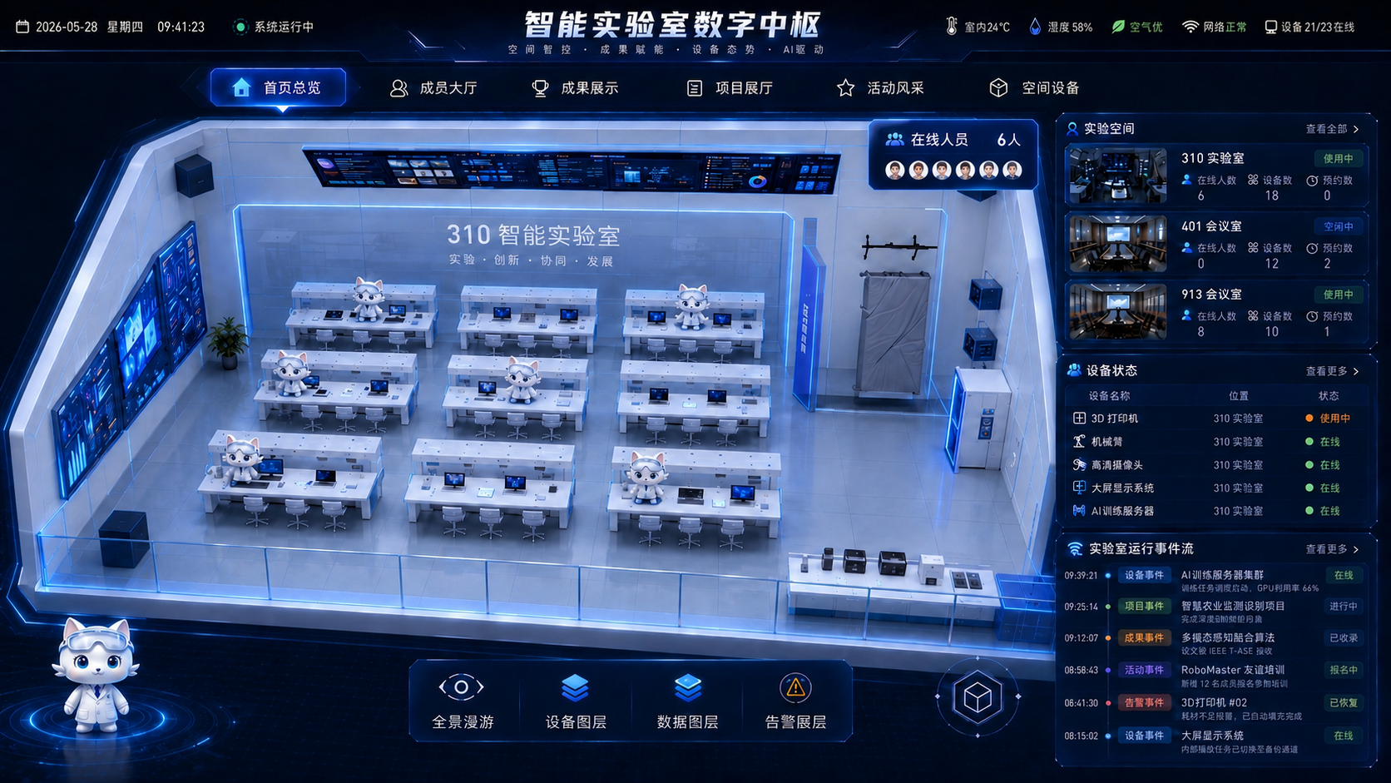

以下展示的是一些可实现的弹窗

1. 弹窗设计：点击右上角的在线人员有弹窗
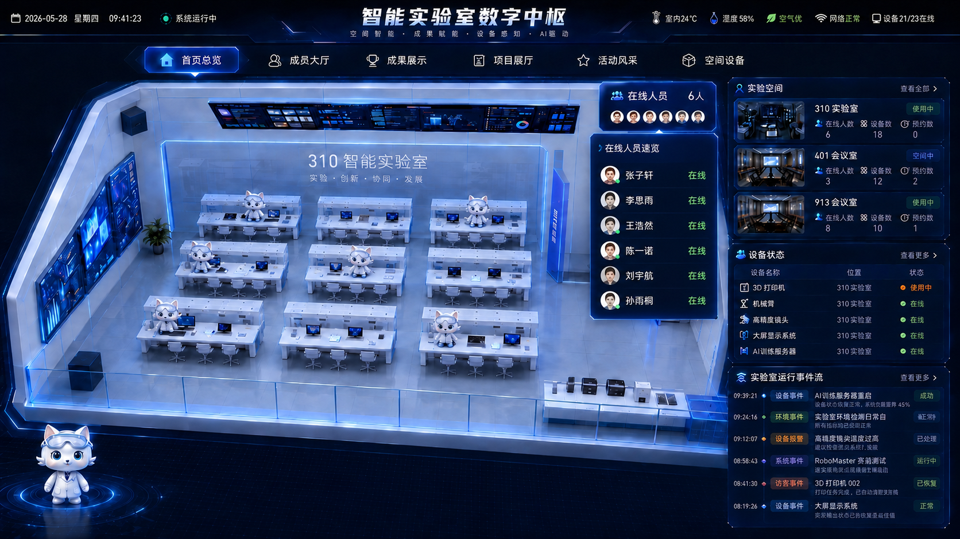

2. 弹窗设计：点击右上角其中一个会议室
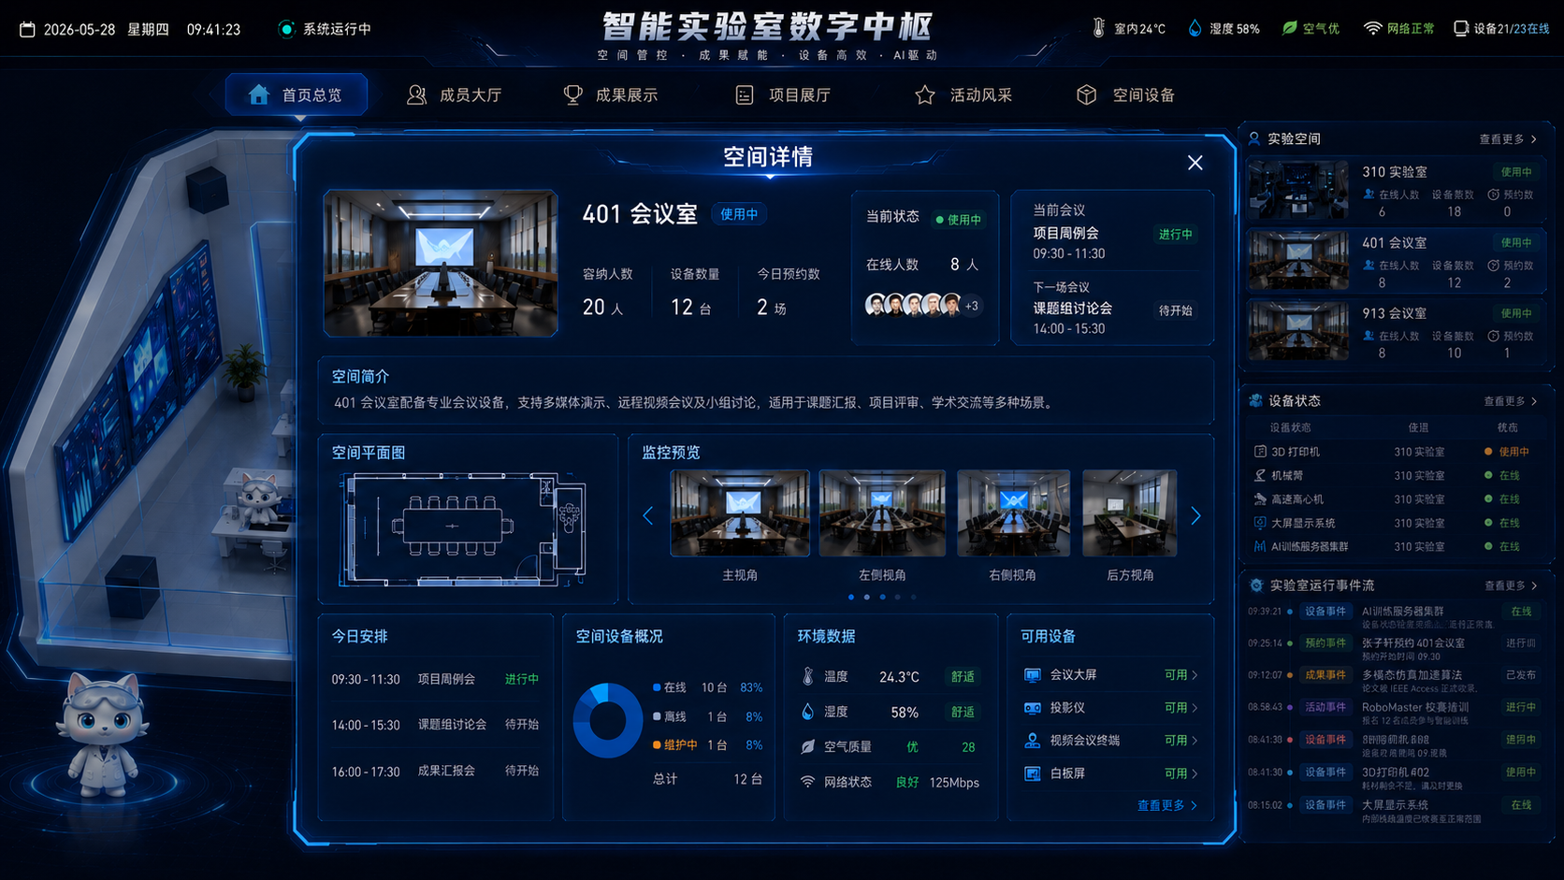

3. 弹窗设计：点击右边中间的设备状态其中一个设备
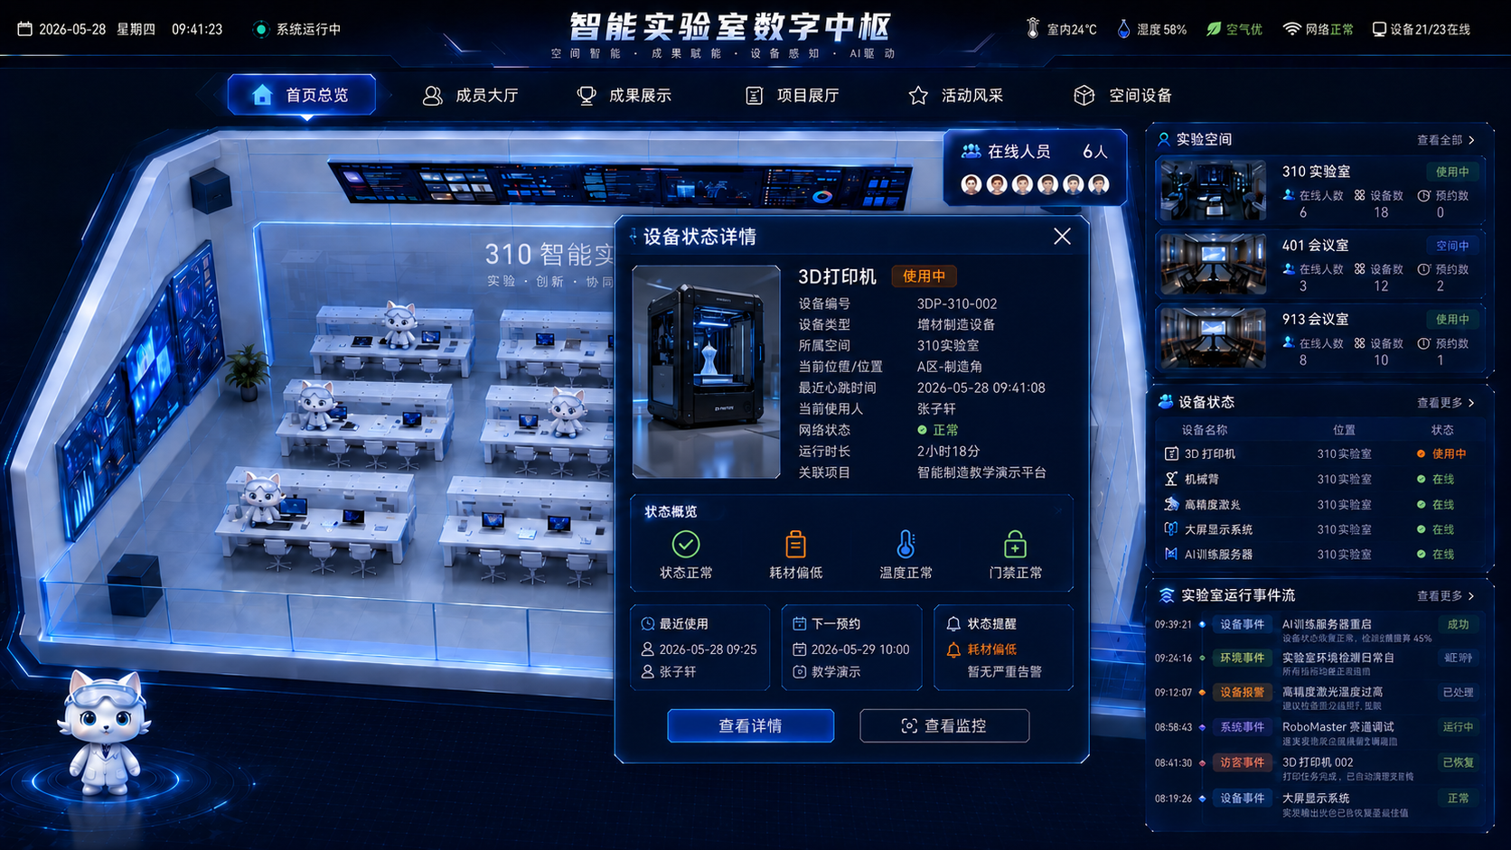

4. 弹窗设计：点击右下角的实验室运行事件流显示
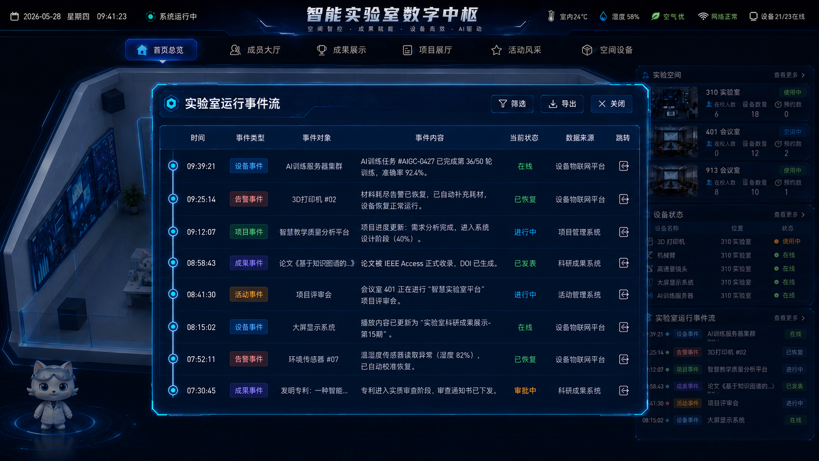

二、空间状态
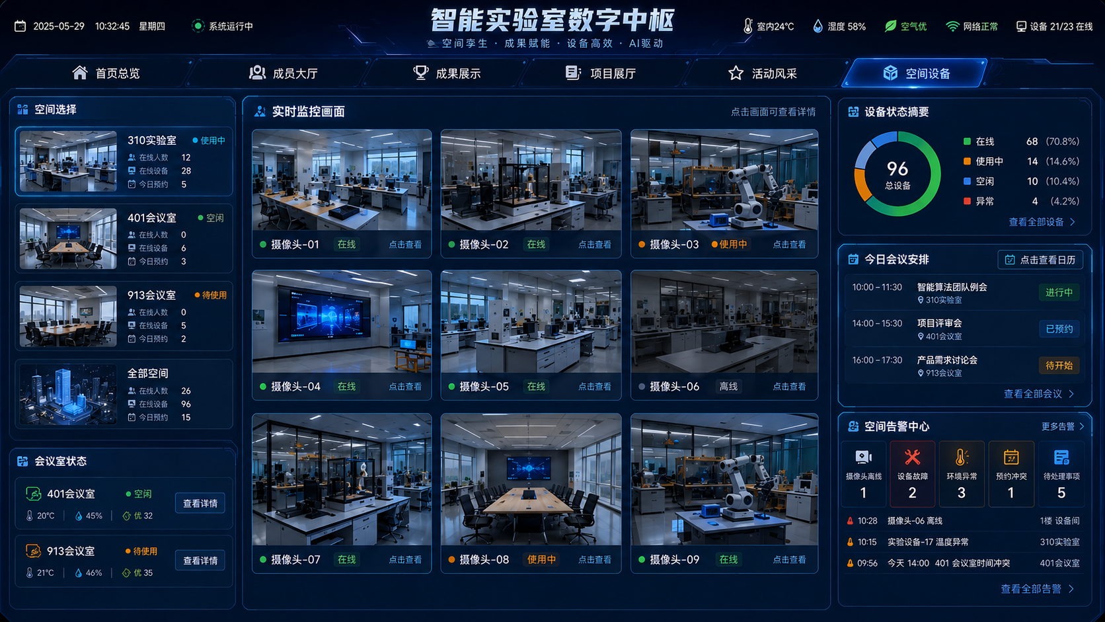

以下展示的是一些可实现的弹窗
记得要使用首页的导航栏

1. 弹窗形式：空间设备→设备状态列表→点击其中一个
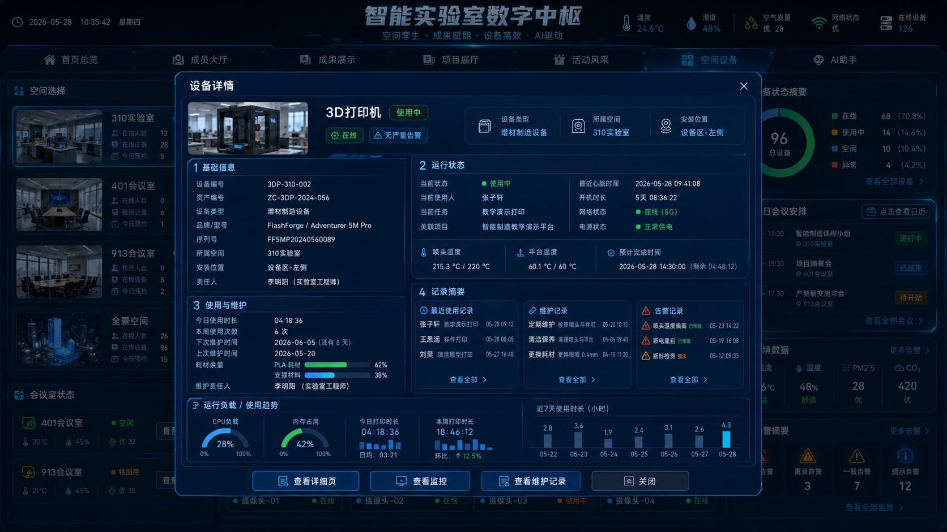

2. 弹窗形式：空间设备→空间选择→点击其中一个
